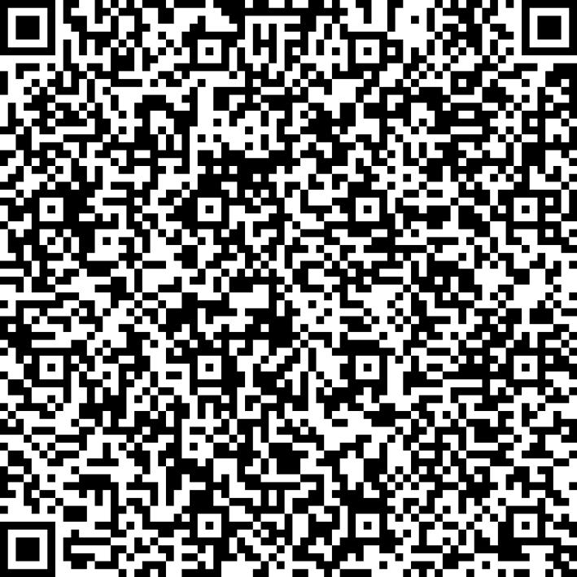
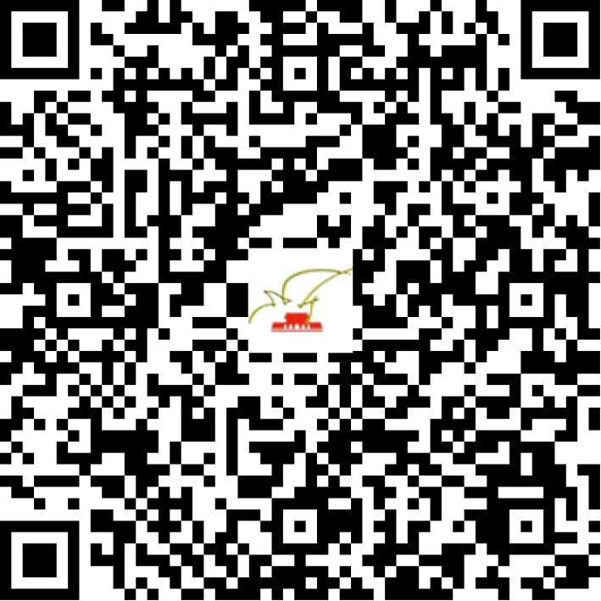

京网文〔2021〕0308-086号

2021 | 年 | 01 | 月 | 12 | 日
名 称 | 北京汇友嘉科技有限公司
住 所 | 北京市门头沟区石龙经济开发区永安路20号3号楼A-2117室
法定代表人 | 刘树坤
主要负责人
类 型 | 有限责任公司
首次发证日期 | 2021年01月12日
有效期 | 2024年01月11日
网站域名 | 51maoqiu.com
经营范围 | 利用信息网络经营音乐娱乐产品
发证机关
编号
许可证有效期届满前30日内办理延续，有效期届满未延续的将依法予以注销。

